**Зимние узоры Грузии**

**5ти-дневный СБОРНЫЙ ЭКОНОМ ТУР!!!   
Тбилиси – Мцхета – Сигнахи – Тбилиси**

**Гарантированные даты заездов:**

**Новый год: 28.12.21, 29.12.21, 30.12.21, 31.12.21   
Рождество: 01.01.22, 04.01.22 и 05.01.22**

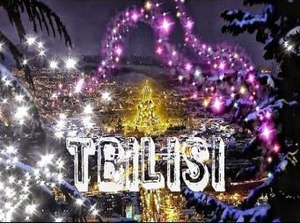

**1 день** Прибытие в чарующий, окутанный тайнами **Тбилиси,** трансфер (под все авиа рейсы) и размещение в гостинице.

Свободное время.

Ночь в гостинице.

**2 день** Завтрак в отеле. **Сегодня нас ожидает знакомство с предпраздничным Тбилиси и завораживающими красотами Мцхеты:**

Сити-тур по зимнему городу: **Кафедральный** собор **«Самеба»** -символ грузинского возрождения, единства и бессмертия. Он возвышается в центре Тбилиси на вершине горы св. Ильи. Церковь **Метехи** (V в.).

**Крепость Нарикала в**о дворе которой находиться прекрасный храм.

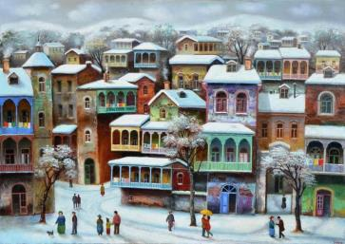У стен крепости восстановлены башенки с которых у Вас будет возможность сделать памятные фотографии. С крепостной стены открываются изумительные виды.

Посещение современного архитектурного шедевра – **Моста Мира и парка Рике.**

На левом берегу моста находиться **храм Сиони** (знаменит своими чудотворными иконами), который мы также посетим.

Далее нас ожидаем авто тур по центральной **улице Руставели и Марджанишвили.**

Почувствуем вкус **Старого Города** и посетим район серных бань Абанатобани .

Каждый из нас со школьных лет помнит строки…

**«…Там, где, сливаясь, шумят,  
Обнявшись, будто две сестры,  
Струи Арагви и Куры,  
Был монастырь…»**

Таким увидел Лермонтов Мцхета, таким его увидите и Вы.

**Мцхета** – древнейший город, первая столица Грузии, душа этой удивительной страны. Здесь у Вас будет возможность ознакомиться с:

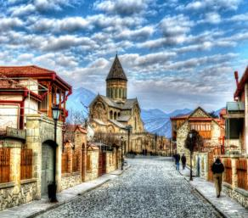Кафедральным собором **Светицховели** (XI в). Он же, собор 12-ти апостолов. В основании его покоится Хитон Господень. Благодаря этой святыне Мцхета называют «вторым Иерусалимом».

Поднимемся в монастырь **«Джвари»** (V в), откуда открывается прекрасная панорама древней столицы (в Иерусалиме есть церковь с таким же названием). По легенде, этот храм был воздвигнут над источавшим благовонное масло (миро) пнём того кедра, под которым молилась просветительница Грузии Святая Нино.

Недалеко от Мцхета мы посетим **домашний винный погреб**, где проведём дегустацию грузинских вин и чачи. Сам хозяин расскажет нам уникальные истории грузинского виноделья, традиционные методы изготовления вин. Здесь же отведаем невероятный грузинский обед с уроками знаменитых грузинских блюд. Атмосфера и радушие хозяев не оставят Вас равнодушными.

Прибытие в Тбилиси. Свободное время. Ночь в отеле.

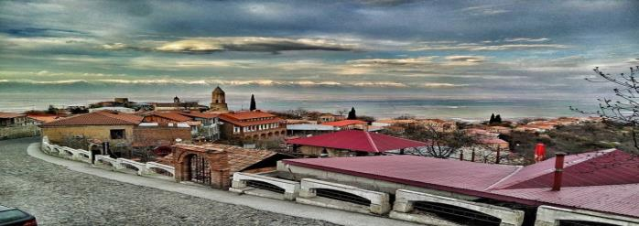

**3 день**

**Завтрак в** отеле**.** Сегодня мы насладимся Алазанскими видами и винными историями о Грузии, ведь именно сегодня мы увидим **Кахетию.**

**Остановимся в Сигнахи - городе любви.** Этот уютный город прекрасно соединил в себе элементы южно-итальянского и грузинского архитектурных тонкостей.

А также Вы увидите крепость Сигнахи, входящую в список самых известных и крупных крепостей Грузии.

**Посетим** монастырский и епископальный комплекс Святого Георгия - женский монастырь **«Бодбе»**. Тут расположена **Базилика Святой Нино,** а спустившись к её чудотворным источникам можете загадать желание, которое обязательно сбудется (пешая ходьба 30 мин).

**Кульминацией сегодняшнего дня будет приятный сюрприз: вы посетите винный погреб и продегустируете различные вина, которые непременно придутся Вам по вкусу.**

Возвращение в Тбилиси. Ночь в отеле в Тбилиси.

**4 день.** Завтрак в отеле. Свободный день.

***Факультативно на выбор предлагаем рассмотреть такие экскурсии, как:***

***1. Гори и Уплисцихе***

***2. Ананури, Гудаури, Казбеги***

***3. Боржоми и Бакуриани***

***4. Телави + Цинандали или Телави + Гурджаани***

***5. Ананури, Гудаури с остановкой для катания на лыжах\сноубордах***

Ночь в отеле в Тбилиси.

**5 день.** Завтрак в отеле.

**Трансфер в аэропорт Тбилиси (под все авиа рейсы).**

**Завершение обслуживания.**

**Счастливое возвращение на Родину.**

***\*туры защищены авторским правом!***

**Примечания по программе тура:**

**02.01**

**В этот день в Грузии праздник «Бедоба» - что означает, судьбоносный день, и среди жителей нашей страны, существует поверье, как проведёшь этот день, так и пройдёт весь год. Поэтому с самого утра заряжайте себя позитивом, берите с собой в тур хорошее настроение, а мы максимально Вам поможем его сохранить в течение, всего дня.**

**31.12**

**приготовление к вечернему застолью.**

**С 21:00-22:00 трансфер в один из лучших ресторанов Тбилиси.**

**Новогодняя атмосфера, шампанское, праздничное настроение и салюты.  
Торжественное застолье, Новогодняя программа: под брызги шампанского и звуки народной песни «Мравалжамьер» Вы торжественно, провожаете Старый и встречаете успешный Новый 2022 Год! Вас ожидают грузинские танцы и сверкающие бенгальские огоньки.**

**Встреча Нового года будет проходить в одном из лучших ресторанов Тбилиси, где туристы смогут насладиться бесподобными грузинскими блюдами и вином.**

**Возвращение в отель самостоятельное.**

***В стоимость тура входит:***

* Встреча и проводы в аэропорт под все авиа перелёты (только в даты тура)
* Весь трансфер в период тура
* Сбор туристов на экскурсии с разных отелей
* Проживание в выбранном Вами отеле
* Стоимость указанных в туре экскурсий
* Обслуживание гида
* Входные билеты
* Подъёмники на «Нарикала»
* **Обед во Мцхета + дегустации вина и чачи + уроки грузинской кухни**
* **Подарочная дегустация различных сортов вина в Кахетии**
* **Новогодние или Рождественские презенты**

**!!! Обращаем Ваше внимание, что порядок экскурсий будет меняться в зависимости от дат Вашего путешествия. Так как тур сборный, компания несёт за собой право менять местами экскурсионные дни. При этом содержание программы остаётся неизменным.**

**!!! Все экскурсии включают в себя небольшую остановку на обед, который оплачивается на месте.**

**Стоимость новогоднего ужина в Ресторанах*:**

|  |  |  |  |
| --- | --- | --- | --- |
| *Рестораны хорошего уровня* | *Стоимость на*  *1 чел (нетто)* | *Рестораны*  *VIP-уровня* | *Стоимость на 1 чел (нетто)* |
| «Каланда» | ***70 USD*** | «Марани» | ***165 USD*** |
| «Мравалжамиери» | ***115-130 USD*** | «Вефхи Да Мокме» | ***200 USD*** |
| «Тени Метехи», | ***120-140 USD*** | «Тавадури» | ***140 USD*** |
| «Баракони», | ***120 – 165 USD*** | «Мельница» | ***130-150 USD*** |
| «Олд Метехи» | ***120 USD*** | «Бермуха» | ***145 -165 USD*** |
| «Саме Саукуне» | ***120 – 165 USD*** | «Бабило music hall» | ***120-170 USD*** |
| «Круиз» | ***120 – 165 USD*** | «Бабило Riverside» | ***120 -140 USD*** |

# *\*Обращаем ваше внимание, цены в табличке приблизительные… пока нет новогодних регуляций и рестораны не готовы дать стоимость новогодних ужинов, думаем, ближе к концу ноября будет больше информации, пока действуют ограничения: рестораны по всей Грузии работают до 23:00.*

# *\*При покупке НГ ужина, трансфер в ресторан входит в стоимость.*

МЫ ЖДЁМ ВАС В ГРУЗИИ